南京市建设领域教育培训综合平台安全生产知识考前辅导班线上报名操作手册（个人）

步骤一：注册账号
打开南京市城建中等专业学校官网（http://www.njcjzz.com/），找到“南京市建设领域教育培训综合平台”，点击“点击进入”，进入注册页面完成账号注册。

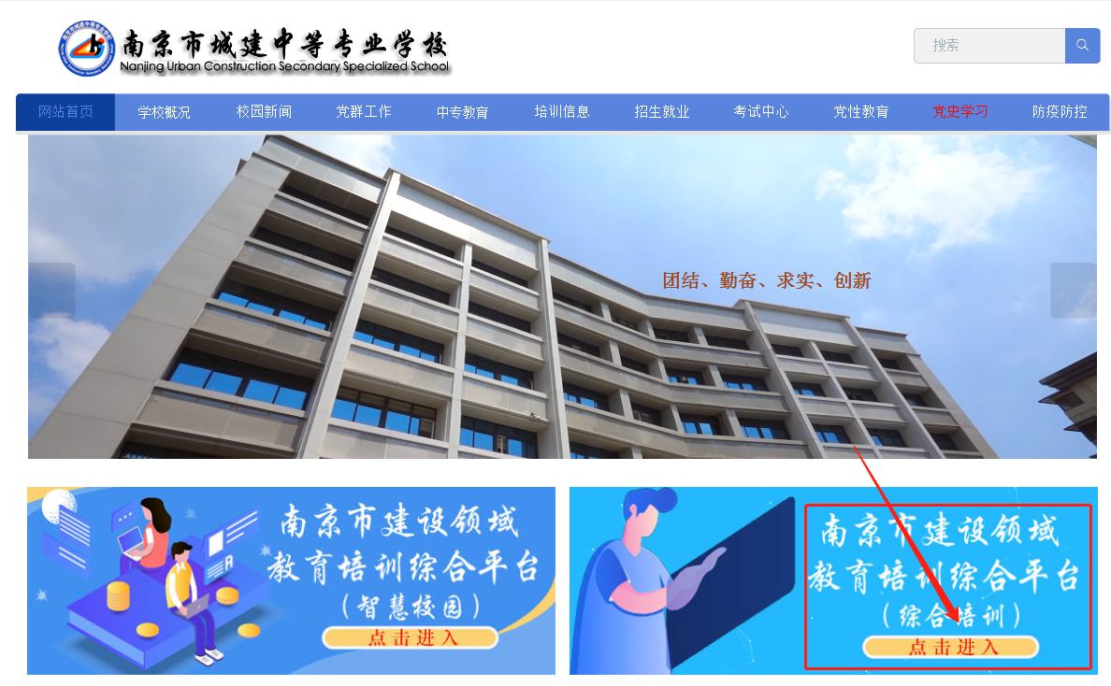
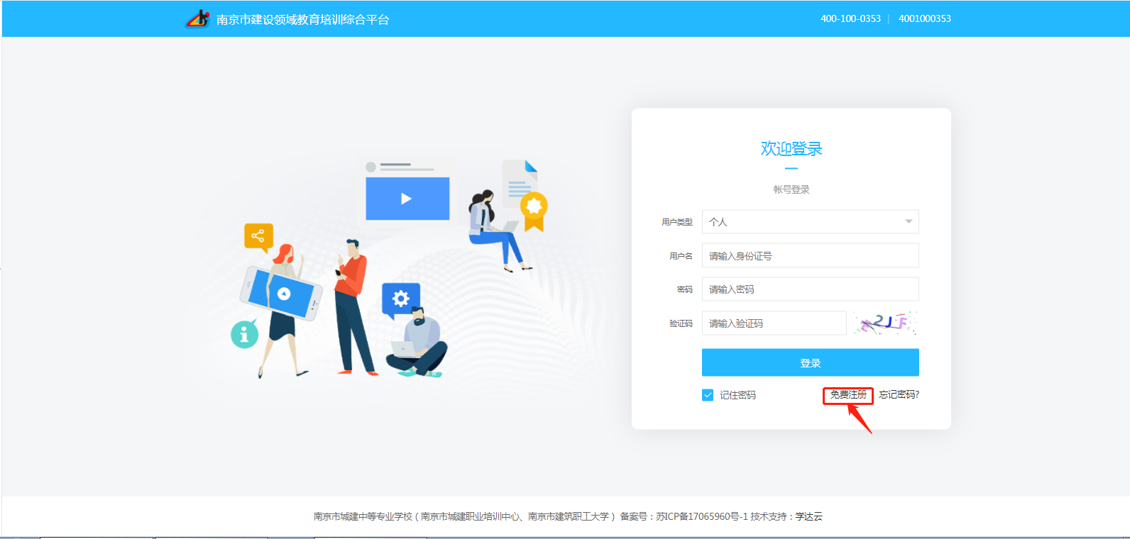
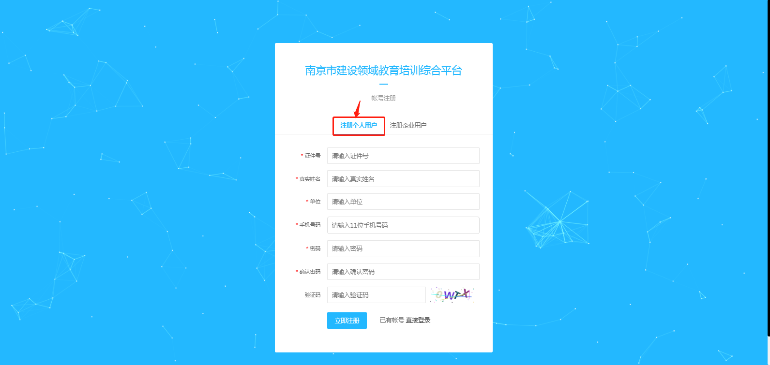
请确保注册时所用的手机号码真实有效，以便忘记密码时可以及时找回密码（注：标注*号项为必填）。注册完成后，返回主页面重新登录。

步骤二：登录系统
成功注册后登录网站，输入账号、密码（个人账户初始密码为:Njcjzz@身份证号后6位，首字母要大写。例如Njcjzz@123456）、验证码登录平台。
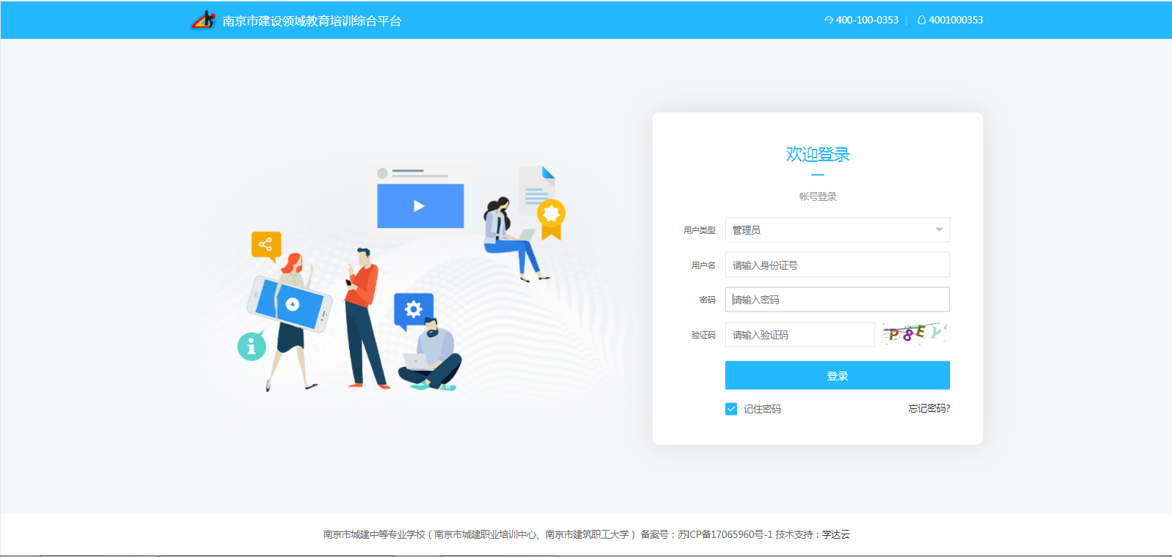
进入系统后，在选择“培训系统”前，如需更改密码，点击右上角“个人信息”-“修改密码”。
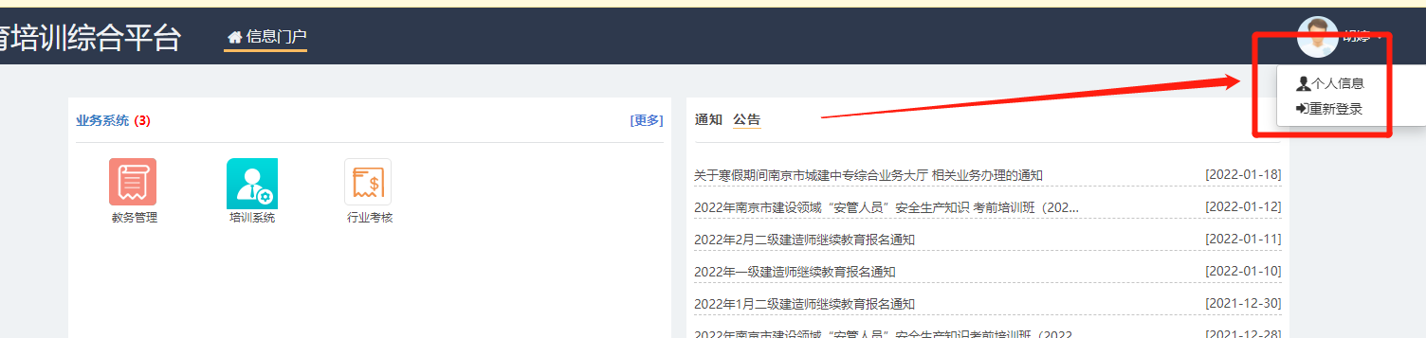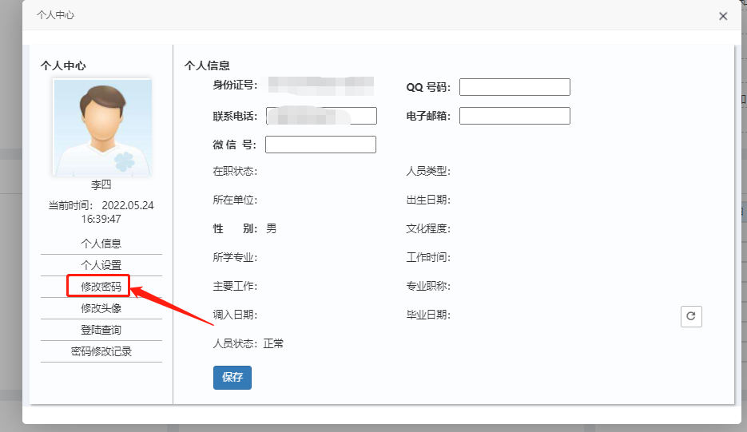
选择“培训系统”：
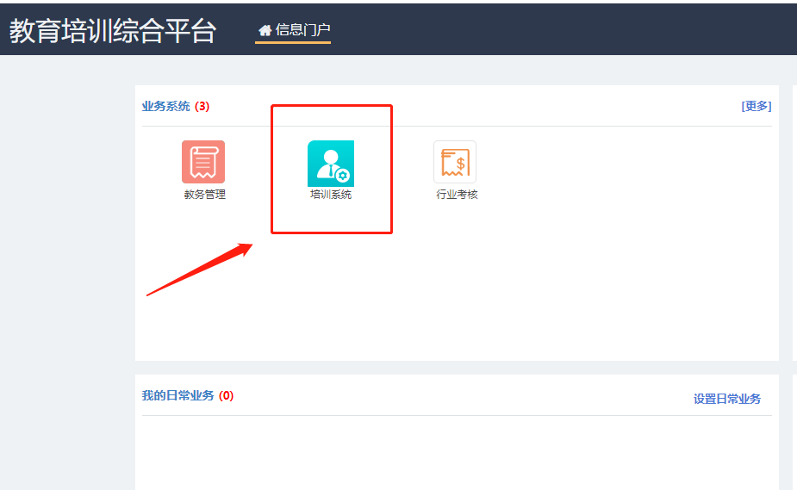

步骤三：个人信息维护
进入培训系统，点击左侧菜单栏“帐户管理”，按要求维护相关个人信息（注：标注*号项为必填），所有信息请务必填写准确，维护完成后点击“提交保存”。
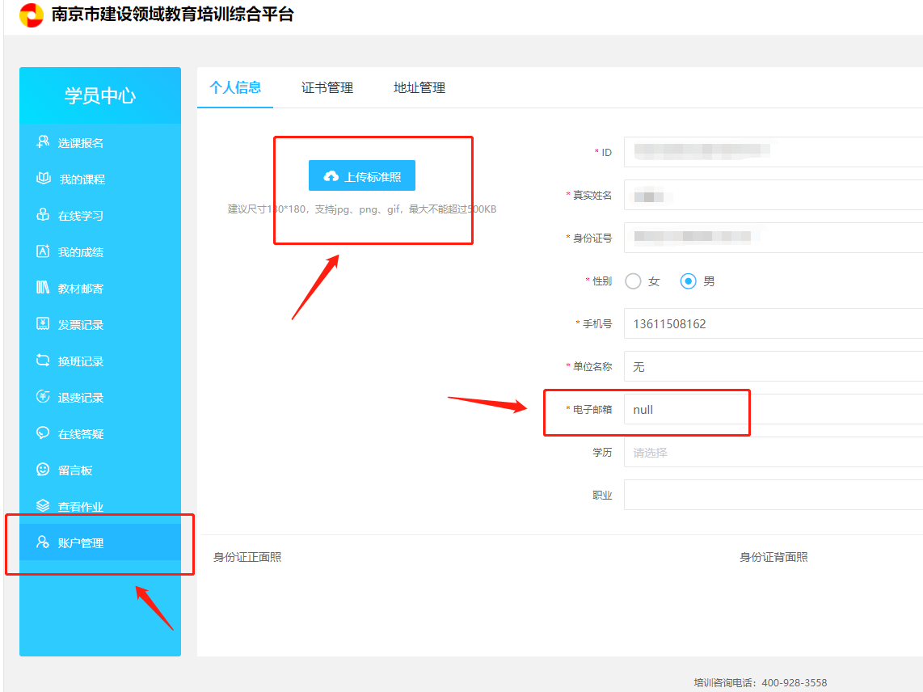

步骤四：报名缴费
点击左侧菜单栏“选课报名”，找到对应的班级，点击“立即报名”。
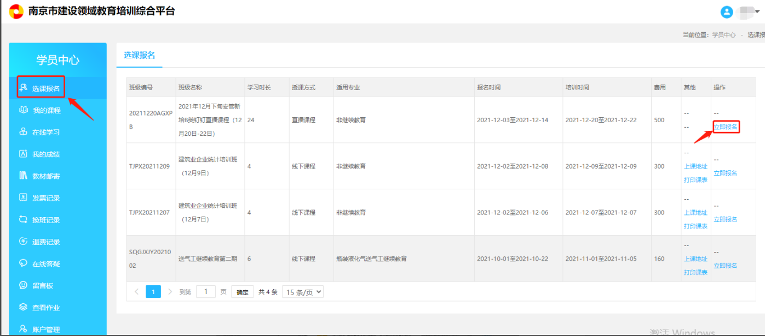
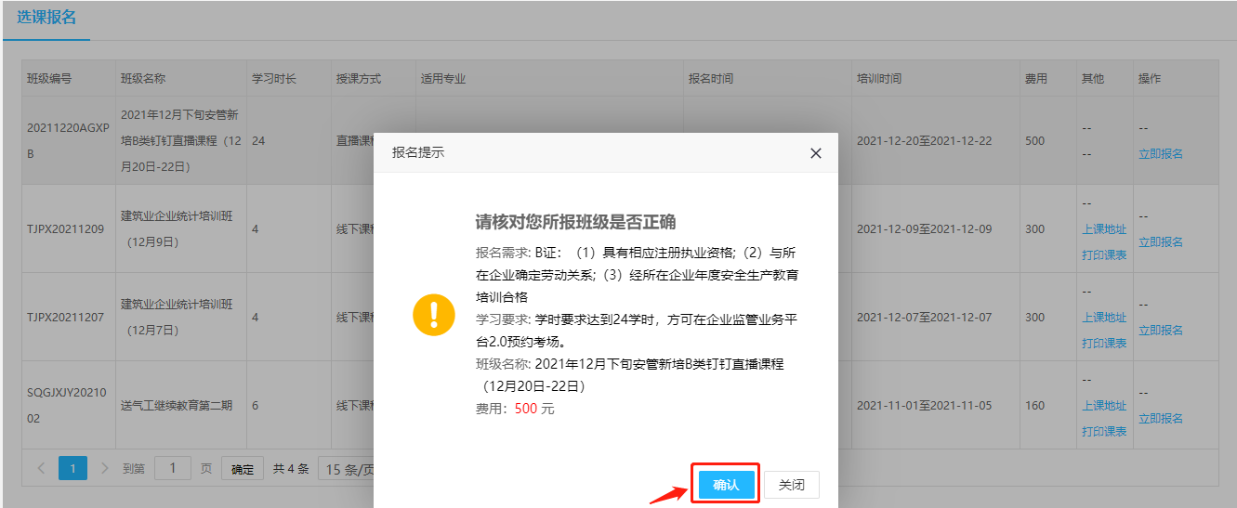
点击“确认”后，再点击左侧菜单栏“我的课程”，先填写“发票信息”，后点击“立即缴费”。
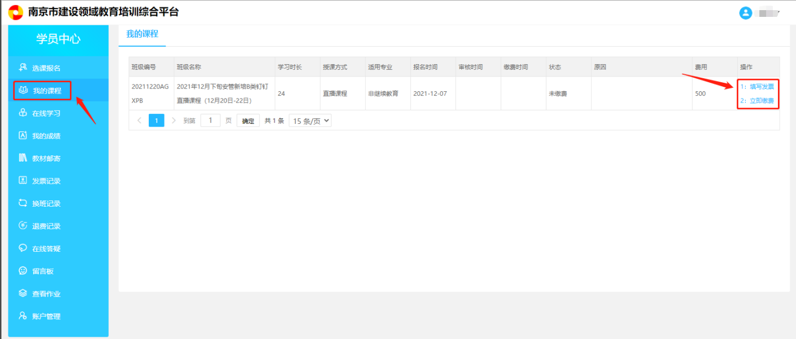

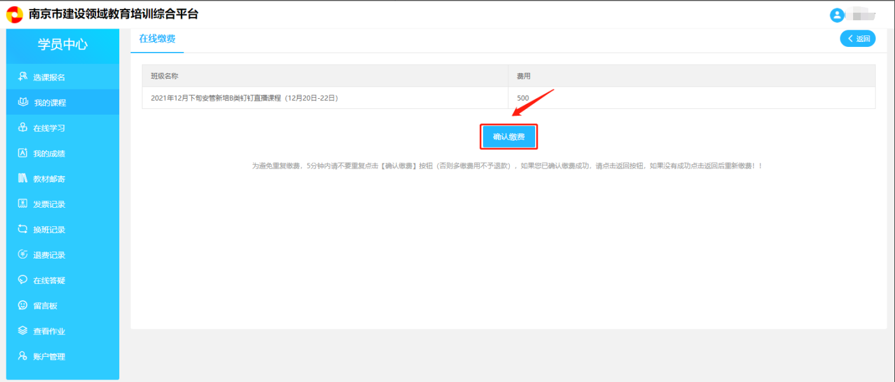
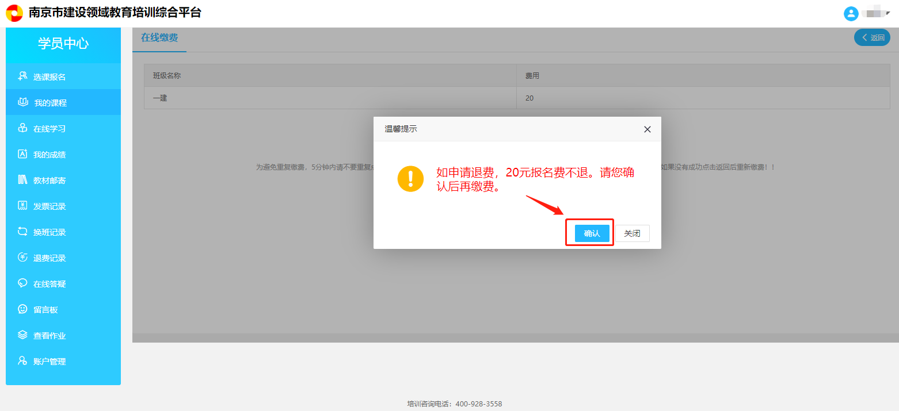

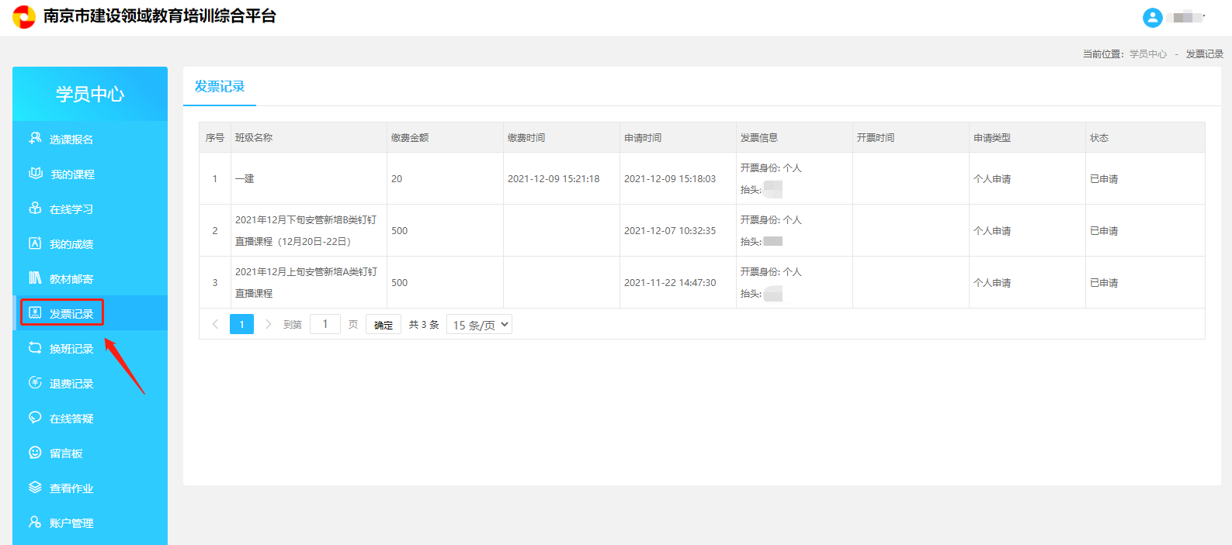
点击“确认”，报名缴费成功后，电子发票将在2-5个工作日内开出，点击“发票记录”下载发票。

步骤五：学习
报名线下班的学员，须在规定时间至规定地点参加培训学习，具体班次、时间、地点以短信或电话通知为准。

其他
- 找回密码
打开登录界面，点击“忘记密码”，选择“手机验证码找回”，并按要求填写。
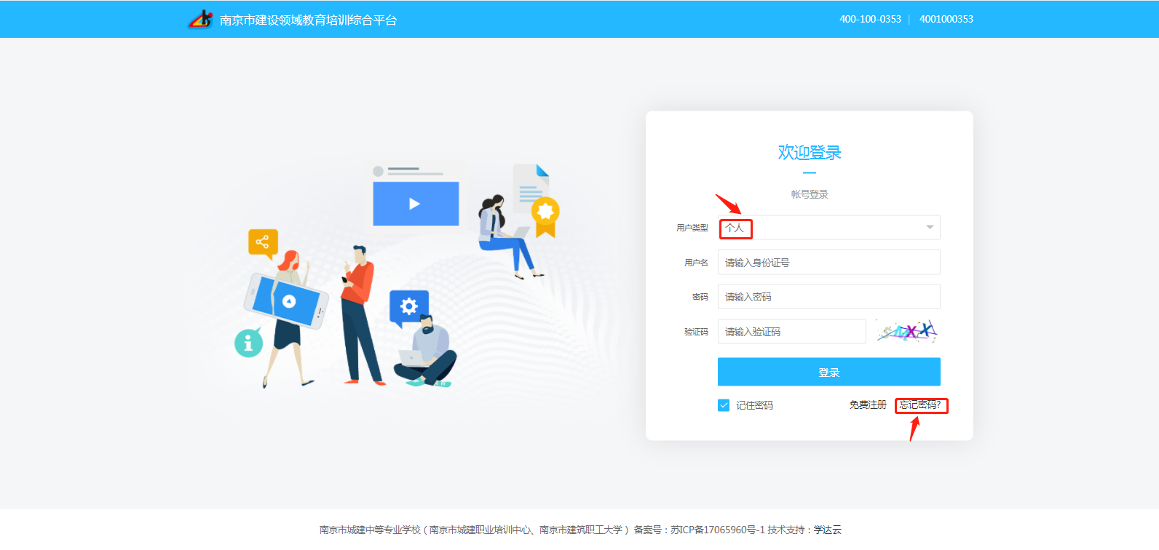
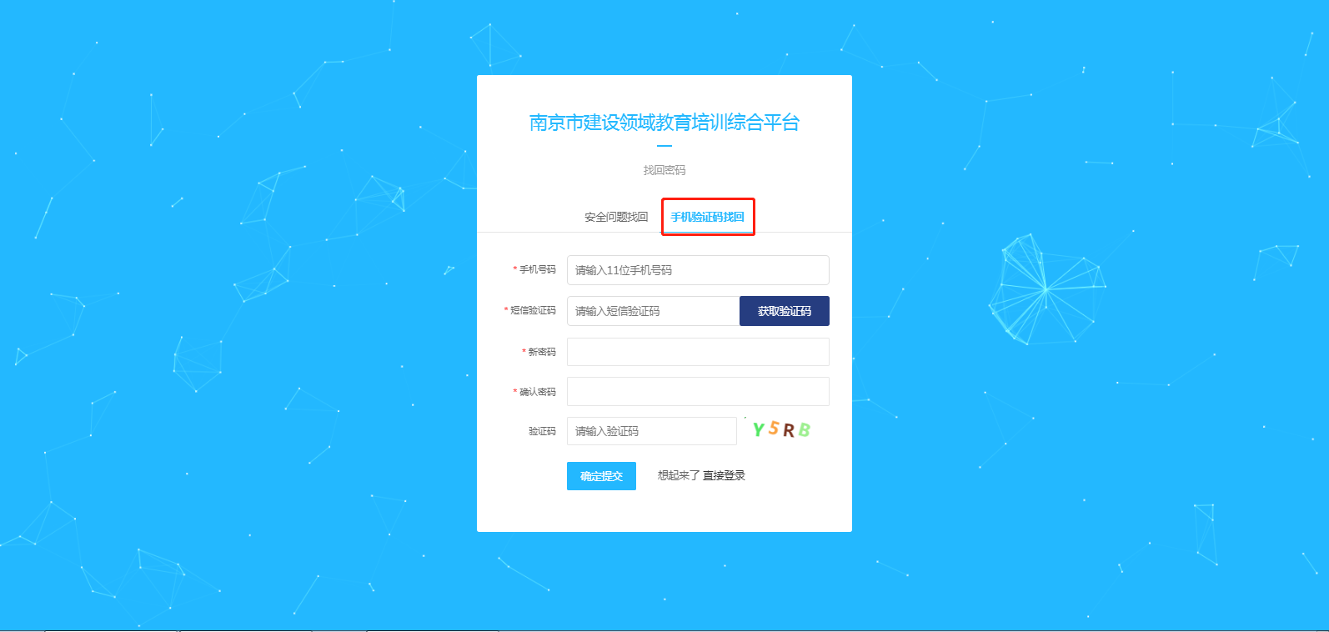

- 申请教材
缴费完成以后，返回点击“我的课程”或者“教材邮寄”，按要求填写信息，确认即可。
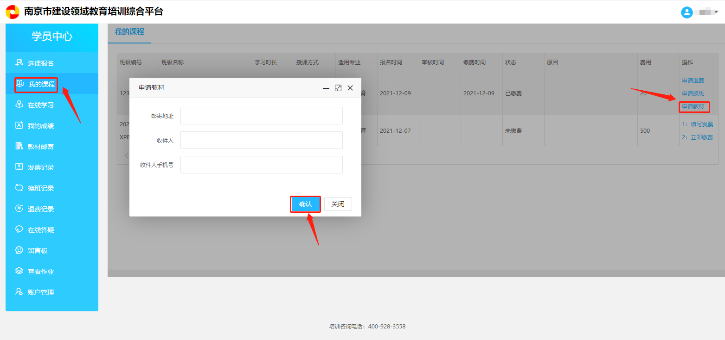

- 换班
点击“我的课程-申请换班”（相同类型的班级方可更换）。
